Stay hungry… Stay foolish….

«Η δική μου φιλοσοφία είναι ότι ανεξάρτητα αν κερδίζεις ή χάνεις στο τέλος της μέρας πρέπει να τρέφεις μεγάλο σεβασμό για τον αντίπαλο, για το άθλημα και για τους φιλάθλους που έρχονται να σε δούνε. Δεν είναι εύκολο να κερδίζεις Grand Slam τελικούς, μεγάλα ματς, παίζοντας τέσσερις ώρες.. Μερικές φορές κερδίζεις, μερικές φορές χάνεις και πρέπει να το δεχθείς και να προχωρήσεις. Εγώ δέχομαι τη σημερινή ήττα γιατί πραγματικά ήμουν πραγματικά αμφίβολος για το αν θα ερχόμουν εδώ. Δυσκολεύτηκα τις πρώτες ημέρες με τις προπονήσεις και την έλλειψη αγώνων. Μετά βρέθηκα στον τελικό. Είναι μεγάλο αποτέλεσμα. Έχω θέσει υψηλότερα στάνταρ, με βάση τα αποτελέσματά μου τα τελευταία χρόνια και είμαι ευγνώμων γι’ αυτό. Όλοι θέλουν να κερδίσουν και να γίνουν επιτυχημένοι. Ο καθένας έχει διαφορετική φιλοσοφία για την επιτυχία. Για μένα επιτυχία δεν είναι μόνο να κερδίζεις αγώνες και τρόπαια. Είναι κάτι περισσότερο από αυτό. Λατρεύω αυτό που κάνω και γι’ αυτό παίζω τένις»..
Αυτά δήλωσε ο Novak Djokovic, ένας από τους κορυφαίους τενίστες στον κόσμο, μετά την ήττα του στον τελικό του US Open.. Και αυτή ήταν η καλύτερη αφορμή για το καινούργιο μου άρθρο, το πρώτο για την καινούργια σχολική χρονιά (στην οποία ξέρετε ότι μου αρέσει να κάνω ιδιαίτερη μνεία..) Μου έφερε στο μυαλό τόσο έντονα τη ρήση του Steve Jobs ..

Stay hungry.. Stay foolish..

Ξεκίνησε λοιπόν τη Δευτέρα η καινούργια σχολική χρονιά.. Για μικρούς και μεγάλους.. Άγχος για την επίτευξη των στόχων, νέα αντικείμενα ή και παλιά τα οποία τα γνωρίζουμε και ίσως μας προκαλούν ανία, νέοι ή και παλιοί καθηγητές, νέοι ή και παλιοί προϊστάμενοι..
Ας θέσουμε λοιπόν αυτή την καινούργια σχολική χρονιά σαν απαρχή για την καινούργια μας στοχοθεσία.. Θέστε τους στόχους σας και προσπαθήστε να αποδείξετε ότι μπορείτε να τα καταφέρετε..
Σε ποιον όμως θα αποδείξετε; Σε σας; Στους γονείς σας; Στους συντρόφους σας; Στο εργασιακό σας περιβάλλον; Στους καθηγητές σας; Στους φίλους σας;

Η απάντηση είναι ότι αρχικά πρέπει να αποδείξουμε σε μας.. Αγκαλιάστε τα δυνατά σας σημεία, αγκαλιάστε και τις αδυναμίες σας.. Ανακαλύψτε αυτό που σας αρέσει και ασχοληθείτε με αυτό... Νιώστε σεβασμό για τον εαυτό σας και πιστέψτε στις ικανότητές σας.. Νιώστε ευγνωμοσύνη για την προσπάθειά σας και για την ευκαιρία που σας δίνεται.. Μην εστιάσετε μόνο στο αποτέλεσμα.. Εστιάστε στην προσπάθεια που καταβάλλετε..
Εξάλλου όλοι οι άνθρωποι όταν ξεκινάμε μία προσπάθεια, ξεκινάμε από το μηδέν.. Αυτό σημαίνει ότι ακόμα και η αρχή της προσπάθειάς μας είναι μία νίκη σε σχέση με το αν δεν κάναμε τίποτα..

Θα ήθελα να προσπαθήσετε να κρατήσετε κάποιες σημαντικές λέξεις από αυτό το άρθρο.. Σεβασμός, ευγνωμοσύνη, προσπάθεια, αγκαλιάζω, ανακαλύπτω.. Και συγχώρεση.. Δεν είναι κακό και λάθος να αποτύχετε.. Είναι λάθος να εστιάσετε αποκλειστικά στην αποτυχία σας και να την μετατρέψετε σε εμμονή.. Διορθώστε τα λάθη σας, επαναπροσδιορίστε αυτό που θέλετε και ορίστε έναν καινούργιο στόχο, με το βλέμμα σας στο μέλλον…
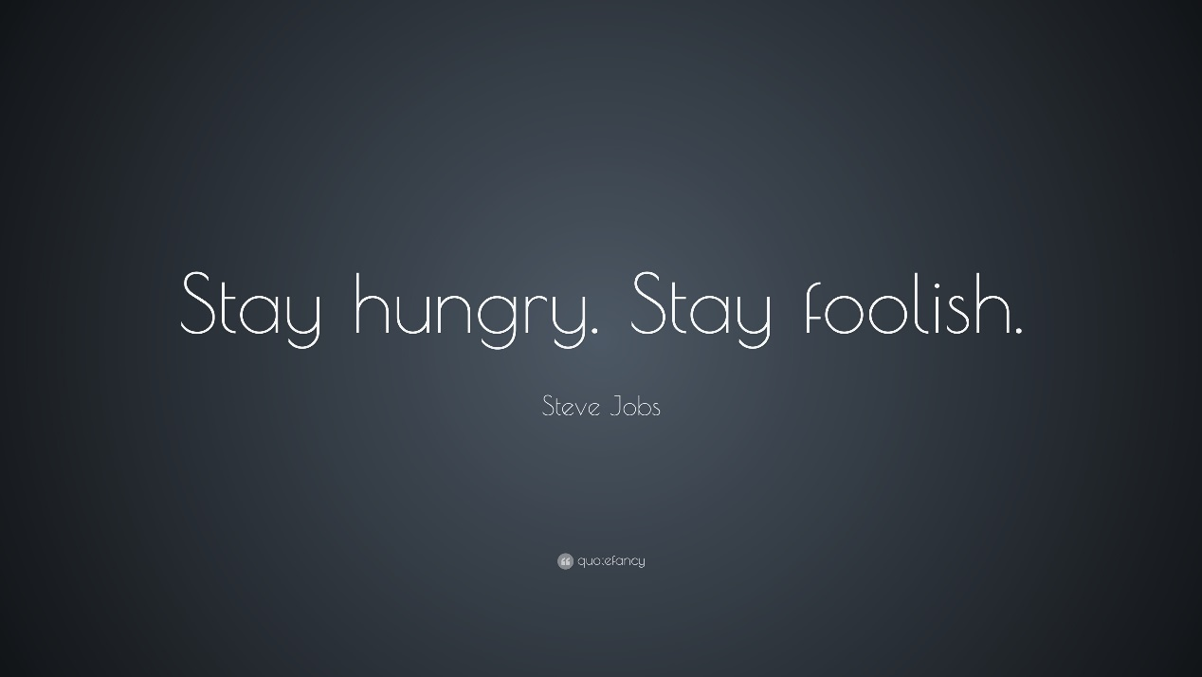

(Για το συγκεκριμένο άρθρο χρησιμοποιήθηκε υλικό από τον ιστότοπο www.google.com και www.tennis24.gr)

